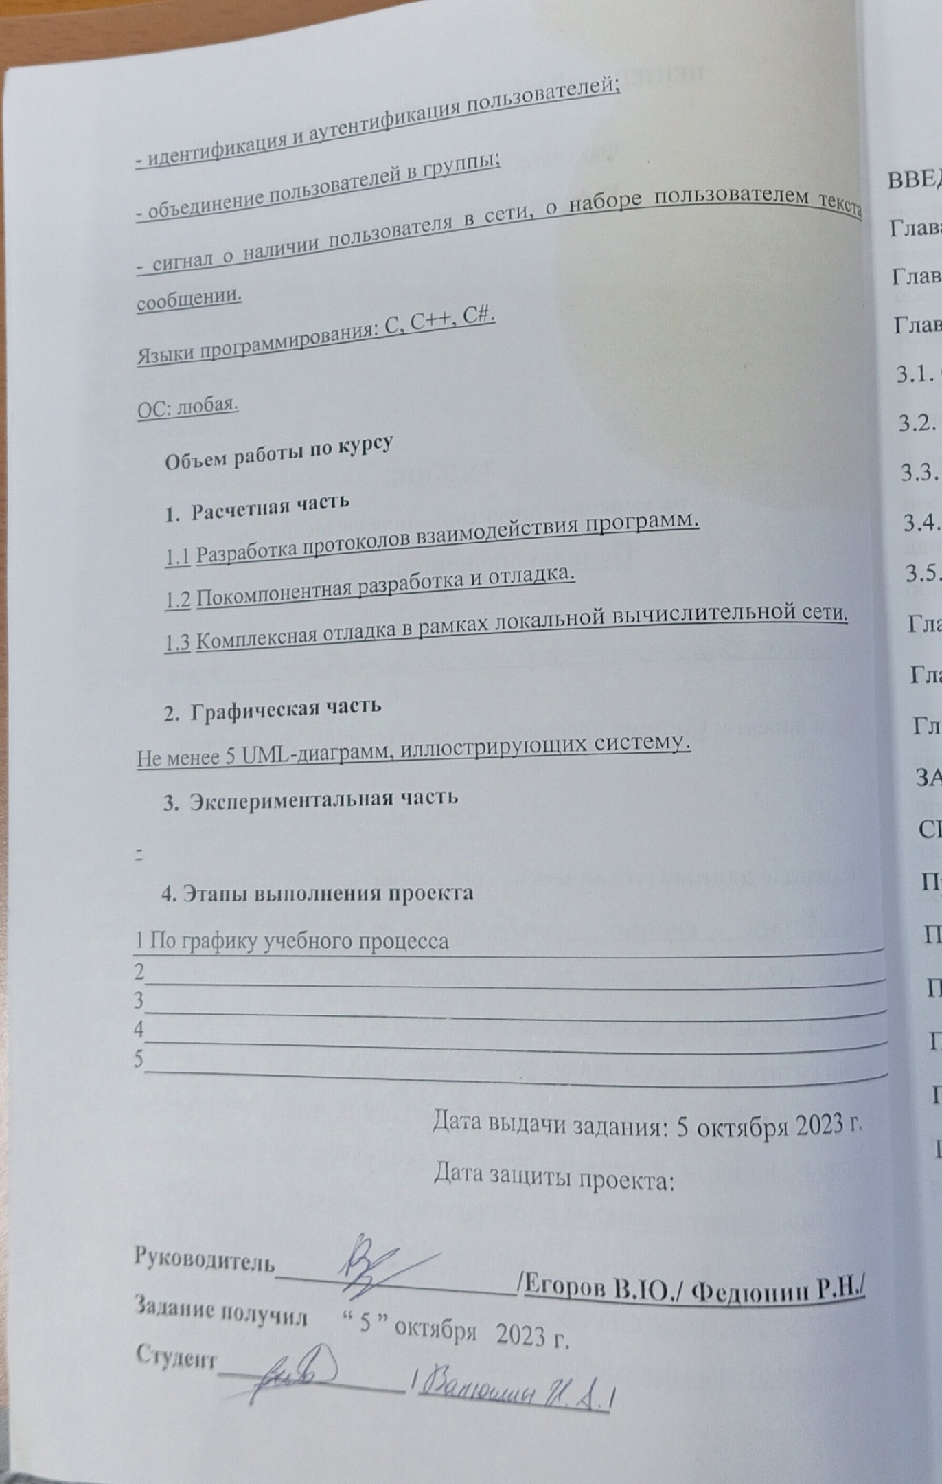СОДЕРЖАНИЕ

ВВЕДЕНИЕ 4
Глава 1. ПОСТАНОВКА ЗАДАЧИ 5
Глава 2. ВЫБОР РЕШЕНИЯ 6
Глава 3. ОПИСАНИЕ РАЗРАБОТКИ ПРОГРАММЫ 8
3.1. Создание интерфейса 8
3.2. Создание протокола клиент-серверного взаимодействия 8
3.3. Подключение к серверу 10
3.4. Отображение состояния сервера 11
3.5. Отключение от сервера 11
Глава 4. ОТЛАДКА И ТЕСТИРОВАНИЕ 12
Глава 5. ОПИСАНИЕ ПРОГРАММЫ 13
Глава 6. РУКОВОДСТВО ПОЛЬЗОВАТЕЛЯ 14
ЗАКЛЮЧЕНИЕ 15
СПИСОК ИСПОЛЬЗУЕМЫХ ИСТОЧНИКОВ 16
Приложение A. ЛИСТИНГ ПРОГРАММЫ 17
Приложение A1. Файл main.cpp 17
Приложение A2. Файл ClientSrv 19
Приложение A3. Файл WebClient.cs 24
Приложение А4. Файл Package 28
Приложение Б. РЕЗУЛЬТАТЫ РАБОТЫ ПРОГРАММЫ 31

ВВЕДЕНИЕ
«Клиент – сервер» (англ. client–server) – вычислительная или сетевая архитектура, в которой задания или сетевая нагрузка распределены между поставщиками услуг, называемыми серверами, и заказчиками услуг, называемыми клиентами. Фактически клиент и сервер – это программное обеспечение. Обычно эти программы расположены на разных вычислительных машинах и взаимодействуют между собой через вычислительную сеть посредством сетевых протоколов, но они могут быть расположены также и на одной машине. Программы-серверы ожидают от клиентских программ запросы и предоставляют им свои ресурсы в виде данных (например, передача файлов посредством HTTP, FTP, BitTorrent, потоковое мультимедиа или работа с базами данных) или в виде сервисных функций (например, работа с электронной почтой, общение посредством систем мгновенного обмена сообщениями или просмотр web-страниц во всемирной паутине). Поскольку одна программа-сервер может выполнять запросы от множества программ-клиентов, её размещают на специально выделенной вычислительной машине, настроенной особым образом, как правило, совместно с другими программами-серверами, поэтому производительность этой машины должна быть высокой. Из-за особой роли такой машины в сети, специфики её оборудования и программного обеспечения, её также называют сервером, а машины, выполняющие клиентские программы, соответственно, клиентами.
В ходе данной работы будет разработана система программ, осуществляющая обмен текстовыми сообщениями. При реализации будут получены навыки программирования на языке C++, разработки пользовательского интерфейса средствами Microsoft .NET Framework и навыки разработки клиент-серверной архитектуры.

Глава 1. ПОСТАНОВКА ЗАДАЧИ
Необходимо разработать систему программ обмена текстовыми сообщениями. На стороне клиента должны быть реализованы следующие функции: интерфейс пользователя, установка канала с сервером и обмен данными с сервером. На стороне сервера: взаимодействие с клиентами, добавление и удаление пользователя. Протокол взаимодействия клента и сервера представлен на рисунке 1.
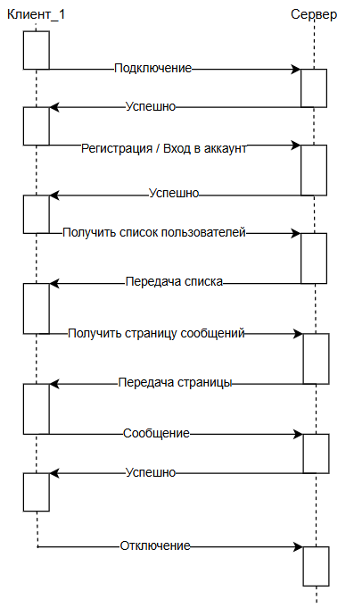
Рис. 1 – UML – Протокол взаимодействия.

Глава 2. ВЫБОР РЕШЕНИЯ
Приложение реализовано на языке C++ с использованием стандартных форм и компонентов, предоставленных .NET Framework, передача данных будет осуществляться с помощью сокетов по протоколу TCP/IP.
C++ – компилируемый, статически типизированный язык программирования общего назначения. Поддерживает такие парадигмы программирования, как процедурное программирование, объектно-ориентированное программирование, обобщённое программирование. Язык имеет богатую стандартную библиотеку, которая включает в себя распространённые контейнеры и алгоритмы, ввод-вывод, регулярные выражения, поддержку многопоточности и другие возможности. C++ сочетает свойства как высокоуровневых, так и низкоуровневых языков. В сравнении с его предшественником – языком C – наибольшее внимание уделено поддержке объектно-ориентированного и обобщённого программирования.
C++ широко используется для разработки программного обеспечения, являясь одним из самых популярных языков программирования. Область его применения включает создание операционных систем, разнообразных прикладных программ, драйверов устройств, приложений для встраиваемых систем, высокопроизводительных серверов, а также компьютерных игр. Существует множество реализаций языка C++, как бесплатных, так и коммерческих и для различных платформ. Например, на платформе x86 это GCC, Visual C++, Intel C++ Compiler, Embarcadero (Borland) C++ Builder и другие. C++ оказал огромное влияние на другие языки программирования, в первую очередь на Java и C#.
.NET Framework - проприетарная программная среда, разработанная компанией Microsoft и работающая преимущественно под управлением Microsoft Windows. Она была доминирующей реализацией инфраструктуры общего языка (CLI), пока не была вытеснена кроссплатформенным проектом .NET. Она включает в себя большую библиотеку классов Framework Class Library (FCL) и обеспечивает языковую совместимость (каждый язык может использовать код, написанный на других языках) нескольких языков программирования. Программы, написанные для .NET Framework, выполняются в программной среде (в отличие от аппаратной) под названием Common Language Runtime (CLR). CLR - это виртуальная машина приложений, которая предоставляет такие услуги, как безопасность, управление памятью и обработка исключений. Поэтому компьютерный код, написанный с использованием .NET Framework, называется «управляемым кодом». FCL и CLR вместе составляют .NET Framework.
Со́кет (англ. socket — разъём) — название программного интерфейса для обеспечения обмена данными между процессами. Процессы при таком обмене могут исполняться как на одной ЭВМ, так и на различных ЭВМ, связанных между собой только сетью. Сокет — абстрактный объект, представляющий конечную точку соединения.
Логика системы программы будет написана на языке C++. Графическая часть будет реализована с помощью .NET Framework, обмен данными будет происходить с помощью сокета по протоколу TCP/IP.

Глава 3. ОПИСАНИЕ РАЗРАБОТКИ ПРОГРАММЫ

3.1. Создание интерфейса
Пользовательский интерфейс разрабатывался на языке C# с использованием инструментов .NET Framework. На рисунке 2 представлена UML-диаграмма сценариев.
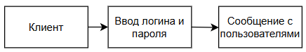
Рис. 2 – UML – Диаграмма сценариев.

3.2. Создание протокола клиент-серверного взаимодействия
Протокол клиент-серверного взаимодействия содержит в себе перечень кодов запросов клиента, а также кодов ответа сервера, обязательно присутствующих в отправляемом пакете данных.
Список кодов запросов клиента:
- REQ_CONNECT – код запроса для проверки установленного соединения.
- REQ_CREATE_PROFILE – код запроса для создания профиля клиента на стороне сервера.
- REQ_LOG_IN – код запроса для входа в профиль клиента на стороне сервера.
- REQ_SEND_LOCAL_MESSAGE – код запроса для передачи личного сообщения в локальное хранилище сервера.
- REQ_SEND_BROADCAST_MESSAGE – код запроса для передачи широковвещательного сообщения в локальное хранилище сервера.
- REQ_SYNC_PROFILES – код запроса на получение от сервера логинов всех текущих пользователей.
- REQ_GET_LAST_PAGE – код запроса на получение последней страницы сообщений из локального хранилища сервера.
- REQ_DELETE_PROFILE – код запроса на удаление текущего профиля клиента.
Список кодов ответов сервера:
- RSP_CONNECTING – код ответа для проверки установленного соединения.
- RSP_ALREADY_EXIST – код ответа для сообщения клиенту о том, что пользователь с предложенным логином уже существует на стороне сервера.
- RSP_SUCCESS – код ответа для сообщения клиенту о том, что его запрос был успешно удовлетворён.
- RSP_ACCESS_DENIED – код ответа для сообщения клиенту о том, что он не имеет прав доступа для получения данных по тому или иному запросу протокола.
- RSP_INVALID_ID – код ответа для сообщения клиенту о том, что указанный пользователь не найден (при посылке личного сообщения или при удалении профиля)
- RSP_TAKE_SYNC_MSG – код ответа для циклической отправки клиенту списка логинов профилей.
- ERROR_CODE – код ответа для сообщения клиенту о том, что при обработке входящих данных произошла ошибка на стороне сервера.
На рисунке 3 представлена UML-диаграмма состояний сервера.
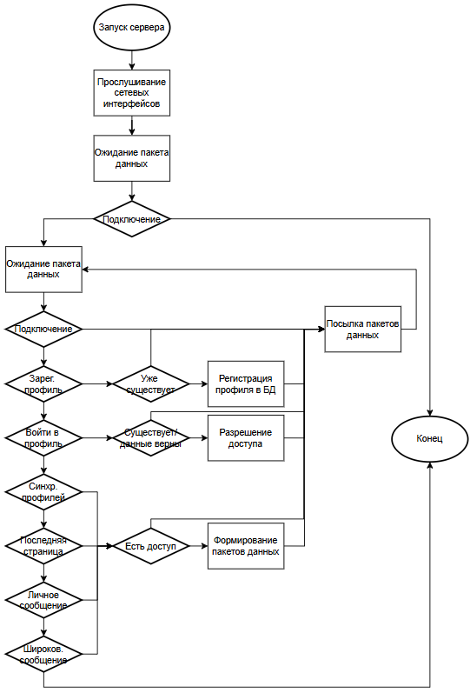
Рис. 3 – UML – Диаграмма состояний сервера.

3.3. Подключение к серверу
Попытка подключения и работа с сервером со стороны клиента происходит в течении нескольких секунд. Если сокет сервера не найден, клиент сообщает об ошибке подключения, и ожидает от пользователя дальнейших действий. На рисунке 4 представлена UML-диаграмма развертывания.
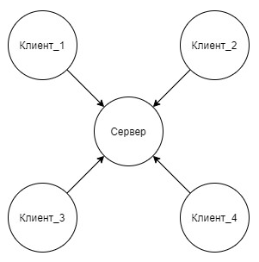
Рис. 4 – UML – Диаграмма развёртывания.

3.4. Отображение состояния сервера
После того, как клиент присоединился к серверу, он будет работать до тех пор, пока один из субъектов клиент-серверного взаимодействия не закроет соединение или пока сервер не будет выключен.

3.5. Отключение от сервера
При отключении от сервера, структура хранящая данные о пользователе сохраняется, что дает возможность посылать отключенному клиенту сообщения.

Глава 4. ОТЛАДКА И ТЕСТИРОВАНИЕ
Отладка и тестирование программ проводились средствами Microsoft Visual Studio 2019. Во время отладки и тестирования не было выявлено ошибок программы при трансляции или преобразовании данных, в том числе и на различных рабочих станциях в пределах одноранговой сети.

Глава 5. ОПИСАНИЕ ПРОГРАММЫ
Приложение клиента состоит из двух окон (окно регистрации и окно общения с пользователями).
Окно регистрации имеет одно состояние: главный экран с текстовыми полями для указания IP-адреса, порта сервера, логина и пароля пользователя, с последующей возможностью войти в существующий профиль пользователя, либо создать новый.
Окно общения с пользователями имеет одно состояние: главный экран со списком логинов существующих пользователей, многострочное текстовое поле для вывода сообщений на экран и многострочное текстовое поле для ввода сообщения.
Серверное приложение имеет динамическую структуру vector<HANDLE> в составе класса ThreadManager содержащую в себе дескрипторы нитей обслуживания клиентов, для упрощения интерфейса. Также, сервер имеет класс ServerWrapper, предоставляющий нити обслуживания клиента упрощенный интерфейс с доступом к получаемым пакетам данных и функциям их отправки. Методы хранения и сериализации данных пользователей предоставляются классом UserMap, наследованным от динамической структуры данных map<_lstring, User>, а пересылка сообщений предоставляется методом SendTo класса User. Классы User и UserMap имеют имплементированные критические секции для доступа к map<_lstring, User> и методам работы с файлами только для одной нити одновременно, что позволяет не думать об организации критичествих секций кода при программировании нити обслуживания клиента.

Глава 6. РУКОВОДСТВО ПОЛЬЗОВАТЕЛЯ
При запуске программы клиента пользователю необходимо будет ввести логин клиента и пароль, IP-адрес и порт сервера, а затем выбрать: создать новый профиль или войти в существующий. Если клиент находится на одной локальной рабочей станции с сервером, то можно не заполнять текстовые поля с IP-адресом и портом сервера, так как они установлены по умолчанию.
После успешного подключения и последующему входу в профиль/регистрации, откроется окно сообщения с пользователями. Чтобы отправить сообщение нужно выбрать логин нужного пользователя из списка в левой части окна, ввести сообщение в нижнем поле, и нажать клавишу Enter. При нажатии кнопки «крестик» или кнопки «Log out» в вверхнем правом углу окна соединение будет разорвано и пользователь выйдет из профиля, вернувшись в окно регистрации. После выхода из окна регистрации программа завершит своё выполнение.
Для запуска сервера необходимо запустить исполнительный файл программы, после чего сервер начнет работу и будет обрабатывать запросы пользователей.

ЗАКЛЮЧЕНИЕ
В процессе выполнения курсовой работы была реализована система программ обмена текстовыми сообщениями, были получены следующие навыки: программирования на С++, разработка графических пользовательских интерфейсов средствами .NET Framework, проработка архитектуры программ, разработка протоколов клиент-серверного взаимодействия, использование паттернов программирования. В результате тестирования было определено, что программы выполняют минимальные требования для использования конечным пользователем.

СПИСОК ИСПОЛЬЗУЕМЫХ ИСТОЧНИКОВ
- Рихтер Дж. Windows для профессионалов: создание эффективных Win32-приложений с учетом специфики 64-разрядной версии Windows / Пер. с англ. – 4-е изд. – Спб.: Питер; М.: Издательство «Русская Редакция»; 2008. – 720 стр.
- Гамма Э., Хелм Р., Джонсон Р., Влиссидес Дж. Приемы объектно-ориентированного проектирования. Паттерны проектирования. – СПб.: Питер, 2007.– 256 с. Калиткин Н.Н. Численные методы. – М.: Наука, 1978. – 267 с.
- Керниган Брайан У., Ритчи Деннис М. Язык программирования C, 2-е изд. СПб: ООО «Диалектика», 2020. – 288 с.
- Подбельский В.В., Фомин С.С. Курс программирования на языке Си. Учебник. Изд. 2-е, переработанное. М: ДМК Пресс, 2018 –– 384 с.
- Павловская Т.А. C/C++. Программирование на языке высокого уровня. Из серии «300 лучших учебников», 2003 –– 461 с.

Приложение A. ЛИСТИНГ ПРОГРАММЫ

Приложение A1. Файл main.cpp
#pragma comment(lib, "Ws2_32.lib")

#include <iostream>
#include <WaaSApi.h>
#include "ThreadManager.h"
#include "ClientSrv.h"

#define CLIENT_INSTANCES 3
#define SERVER_PORT 1234

int main()
{
WSADATA wsData;
DWORD dwExitCode = 0;
SOCKET sListen = INVALID_SOCKET;

SERVARGS srvArgs[CLIENT_INSTANCES];
UserMap uMap{ PROFILE_BD_PATH };

struct sockaddr_in sockAddress; // Struct with protocol information

ThreadManager clientManager;

if (WSAStartup(MAKEWORD(2, 0), &wsData)) {
dwExitCode = WSAGetLastError();
printf("[ERROR] Unable to load WS_32.dll. Error code 0x%x\n", dwExitCode);

system("pause");
return dwExitCode;
}

printf("[DEBUG] WSA tools loaded.\n");

if ((sListen = socket(AF_INET, SOCK_STREAM, 0)) == INVALID_SOCKET) {
dwExitCode = WSAGetLastError();
printf("[ERROR] Unable to create listening socket. Error code 0x%x\n", dwExitCode);

WSACleanup();

system("pause");
return dwExitCode;
}

printf("[DEBUG] Listening socket created.\n");

// Filling structure with IP & Port in BigIndian
sockAddress.sin_family = AF_INET;
sockAddress.sin_addr.s_addr = htonl(INADDR_ANY);
sockAddress.sin_port = htons(SERVER_PORT);

// Binding socket to Port
if (bind(sListen, (struct sockaddr*) & sockAddress, sizeof(sockAddress)) == SOCKET_ERROR) {
dwExitCode = WSAGetLastError();
printf("[ERROR] Unable to link socket. Error code 0x%x\n", dwExitCode);

WSACleanup();

system("pause");
return dwExitCode;
}

printf("[DEBUG] Socket linked to net intefaces.\n");

if (listen(sListen, 5) == SOCKET_ERROR) {
dwExitCode = WSAGetLastError();
printf("[ERROR] Unable to put socket in listening state. Error code 0x%x\n", dwExitCode);

WSACleanup();

system("pause");
return dwExitCode;
}

printf("[DEBUG] Socket is in the listening state.\n");
printf("[SERVER_LOG] Listening to input connections.\n");

int addrLen = sizeof(sockAddress);
DWORD dwFreeInst = 0;

for (int i = 0; i < CLIENT_INSTANCES; i++) {
srvArgs[i].dwId = (DWORD)i;
srvArgs[i].sClient = accept(sListen, (struct sockaddr*) & sockAddress, &addrLen);
srvArgs[i].uMap = &uMap;

try {
clientManager.Add(ThreadManager::CreateThread((_beginthreadex_proc_type)ClientSrv, &srvArgs[i]));
}
catch(std::exception e){
printf("[ERROR] main.ThreadManager.Add: %s\n", e.what());

i--;
continue;
}

printf("[SERVER_LOG] Thread %d: New connection established.\n", i);
}

while (true) {
dwFreeInst = clientManager.Wait(false);

srvArgs[dwFreeInst].dwId = (DWORD)dwFreeInst;
srvArgs[dwFreeInst].sClient = accept(sListen, (struct sockaddr*) & sockAddress, &addrLen);

try
{
clientManager.Rewrite((int)dwFreeInst, ThreadManager::CreateThread((_beginthreadex_proc_type)ClientSrv, &srvArgs[dwFreeInst]));
}
catch (std::exception e)
{
printf("[ERROR] main.ThreadManager.Rewrite: %s\n", e.what());
continue;
}

printf("[SERVER_LOG] Thread %d: New connection established.\n", dwFreeInst);
}

WSACleanup();

printf("[DEBUG] WSA tools cleaned.\n");

return 0;
}

Приложение A2. Файл ClientSrv
#include "ClientSrv.h"
#include "ArchitectureCodes.h"
#include "ServerWrapper.h"
#include <iostream>
#include "DataStructures.h"
#include "Paginator.h"

#ifdef _DEBUG
#define DEBUG(x) x
#else
#define DEBUG(x)
#endif // _DEBUG

DWORD WINAPI ClientSrv(SERVARGS* srvArgs) {
bool bAccess = false;
int userId{ -1 };
int umapCode{ -1 };
std::string strBuffer{ "" };

ServerWrapper server{ srvArgs->sClient, ERROR_CODE };

PROFILE* ptrUserData{ NULL };
MESSAGE* ptrMsg{ NULL };

std::vector<std::wstring> unsyncedFiles;
std::string userFolder{ "" };

_lstring loginToLeave;

while (!server.isDisconnected()) {
if (server.WaitForRequest() == ERROR_CODE) break;

switch (server.GetRequestCode())
{
case REQ_CONNECTING: // Request for connection.
DEBUG(std::cout << "[LOG] Thread<" << srvArgs->dwId << ">::[Connect request]:\n";)

server.SendResponce(RSP_CONNECTING);

DEBUG(std::cout << "\t[SUCCESS] Connected.\n";)

break;

case REQ_CREATE_PROFILE: // Request for creating a profile
DEBUG(std::cout << "[LOG] Thread<" << srvArgs->dwId << ">::[Create profile request]:\n";)

if (server.GetMessageSize() == 0)
{
DEBUG(std::cout << "\t[ERROR] Message is empty.\n";)

server.SendResponce(ERROR_CODE);
break;
}

ptrUserData = (PROFILE*)server.GetMessagePtr();

if (srvArgs->uMap->CreateUser((TCHAR*)ptrUserData->login, (TCHAR*)ptrUserData->password) < 0)
{
DEBUG(std::cout << "\t[FAILED] The profile already exist.\n";)
server.SendResponce(RSP_ALREADY_EXIST);
}
else
{
DEBUG(std::cout << "\t[SUCCESS] A profile was successfully created.\n";)

CreateDirectory((TCHAR*)ptrUserData->login, NULL);

server.SendResponce(RSP_SUCCESS);
bAccess = true;

loginToLeave = (TCHAR*)ptrUserData->login;

for (auto i = 0; i < 16; i++)
{
if (((TCHAR*)ptrUserData->login)[i] != __TEXT('\0'))
userFolder += (char)(((TCHAR*)ptrUserData->login)[i]);
}
}

break;

case REQ_LOG_IN: // Request for logging in
DEBUG(std::cout << "[LOG] Thread<" << srvArgs->dwId << ">:[Enter profile request]:\n";)

if (server.GetMessageSize() == 0)
{
DEBUG(std::cout << "\t[ERROR] Message is empty.\n";)

server.SendResponce(ERROR_CODE);
break;
}

ptrUserData = (PROFILE*)server.GetMessagePtr();

if (srvArgs->uMap->EnterUser((TCHAR*)ptrUserData->login, (TCHAR*)ptrUserData->password) < 0)
{
DEBUG(std::cout << "\t[FAILED] Access denied.\n";)

server.SendResponce(RSP_ACCESS_DENIED);
}
else
{
DEBUG(std::cout << "\t[SUCCESS] Profile activated.\n";)

server.SendResponce(RSP_SUCCESS);
bAccess = true;

loginToLeave = (TCHAR*)ptrUserData->login;

for (auto i = 0; i < 16; i++)
{
if (((TCHAR*)ptrUserData->login)[i] != __TEXT('\0'))
userFolder += (char)(((TCHAR*)ptrUserData->login)[i]);
}
}

break;

case REQ_SEND_LOCAL_MESSAGE: // Request for sending a direct message
DEBUG(std::cout << "[LOG] Thread<" << srvArgs->dwId << ">:[Send direct message request]:\n";)

if (!bAccess)
{
DEBUG(std::cout << "\t[FAILED] Access denied.\n";)

server.SendResponce(RSP_ACCESS_DENIED);
break;
}

if (server.GetMessageSize() == 0)
{
DEBUG(std::cout << "\t[ERROR] Message is empty.\n";)

server.SendResponce(ERROR_CODE);
break;
}

ptrMsg = (MESSAGE*)server.GetMessagePtr();

{
_lstring loginSrc{ (TCHAR*)ptrMsg->loginSrc };
_lstring loginDst{ (TCHAR*)ptrMsg->loginDst };

if (srvArgs->uMap->GetUserByLogin(loginSrc).SendMsgTo(srvArgs->uMap->GetUserByLogin(loginDst), ptrMsg->msgSize, (TCHAR*)ptrMsg->msg) < 0)
{
DEBUG(std::cout << "\t[FAILED] Invalid destination point.\n";)

server.SendResponce(RSP_INVALID_ID);
}
else
{
DEBUG(std::cout << "\t[SUCCESS] Message sent.\n";)

server.SendResponce(RSP_SUCCESS);
}
}

break;

case REQ_SEND_BROADCAST_MESSAGE: // Request for sending a broadcast message
if (!bAccess)
{
server.SendResponce(RSP_ACCESS_DENIED);
break;
}

if (server.GetMessageSize() == 0)
{
server.SendResponce(ERROR_CODE);
break;
}

ptrMsg = (MESSAGE*)server.GetMessagePtr();

{
if (srvArgs->uMap->SendMsgToBroadcast(ptrMsg->msgSize, (TCHAR*)ptrMsg->loginDst) < 0)
{
server.SendResponce(ERROR_CODE);
}
else
{
server.SendResponce(RSP_SUCCESS);
}}

break;

case REQ_GET_LAST_PAGE: // Request for pagination
DEBUG(std::cout << "[LOG] Thread<" << srvArgs->dwId << ">:[Get last page request]:\n";)

if (!bAccess)
{
DEBUG(std::cout << "\t[FAILED] Access denied.\n";)

server.SendResponce(RSP_ACCESS_DENIED);
break;
}

{
size_t lineCount = 16;

std::string filename = userFolder + "/";

for (auto i = 0; i < server.GetMessageSize(); i++)
{
if (server.GetMessagePtr()[i] != '\0')
filename += (char)server.GetMessagePtr()[i];
}

filename += ".txt";

std::ifstream file{ filename, std::ios::binary };
if (!file)
{
DEBUG(std::cout << "\t[ERROR] Unable to open file " << filename <<"\n";)

server.SendResponce(ERROR_CODE);
break;
}

_lstring toSend = __TEXT("");

Paginator paggy(file, lineCount);
toSend = paggy.GetLastPage().ToString();

DEBUG(std::wcout << "\t[SUCCESS] Page sent. Line count: " << lineCount << "\n";)

if (toSend.empty())
{
server.SendResponce(RSP_SUCCESS);
}
else
server.SendResponce(RSP_SUCCESS, (char*)toSend.c_str(), toSend.size() * sizeof(TCHAR));
}

break;

case REQ_SYNC_PROFILES: // Request for syncronizing profiles
DEBUG(std::cout << "[LOG] Thread<" << srvArgs->dwId << ">::[Syncronize profile request]:\n";)

if (!bAccess)
{
DEBUG(std::cout << "\t[FAILED] Access denied.\n";)

server.SendResponce(RSP_ACCESS_DENIED);
break;
}

{
size_t mapSize = srvArgs->uMap->size();
char buffer[CHAR_LIMIT];

server.SendResponce(RSP_TAKE_SYNC_MSG, (char*)&mapSize, sizeof(mapSize));

for (auto& item : *srvArgs->uMap)
{
memset(buffer, '\0', CHAR_LIMIT);
memcpy(buffer, (const char*)item.second.Login(), lstrlen(item.second.Login()) * sizeof(TCHAR));

server.SendResponce(RSP_TAKE_SYNC_MSG, buffer, (lstrlen((TCHAR*)buffer) + 1) * sizeof(TCHAR));
}
}

DEBUG(std::cout << "\t[SUCCESS] Profiles syncronized.\n";)

break;

case REQ_DELETE_PROFILE: // Request for deleting profile
DEBUG(std::cout << "[LOG] Thread<" << srvArgs->dwId << ">::[Delete profile request]:\n";)

if (!bAccess)
{
DEBUG(std::cout << "\t[FAILED] Access denied.\n";)

server.SendResponce(RSP_ACCESS_DENIED);
break;
}

if (server.GetMessageSize() == 0)
{
DEBUG(std::cout << "\t[ERROR] Message is empty.\n";)

server.SendResponce(ERROR_CODE);
break;
}

ptrUserData = (PROFILE*)server.GetMessagePtr();

{
_lstring login{ (TCHAR*)ptrUserData->login }, password{ (TCHAR*)ptrUserData->password };

if (srvArgs->uMap->DeleteUser(login, password) < 0)
{
DEBUG(std::cout << "\t[FAILED] Invalid login or password.\n";)

server.SendResponce(RSP_INVALID_ID);
}
else
{
DEBUG(std::cout << "\t[SUCCESS] Profile deleted.\n";)

server.SendResponce(RSP_SUCCESS);
bAccess = false;

loginToLeave = __TEXT("");
userFolder = "";
}
}

break;

default: // Undefined code reqs goes here.
DEBUG(std::cout << "[LOG] Thread<" << srvArgs->dwId << ">::[ERROR]: Unknown request code.\n";)

server.Disconnect();

break;
}
}

DEBUG(std::cout << "[LOG] Thread<" << srvArgs->dwId << ">: Disconnected.\n";)

if (bAccess)
{
srvArgs->uMap->GetUserByLogin(loginToLeave).ResetInUse();
}

srvArgs->uMap->SaveProfiles(PROFILE_BD_PATH);

return 0;
}

Приложение A3. Файл WebClient.cs
using System;
using System.Collections.Generic;
using System.Linq;
using System.Text;
using System.Threading.Tasks;
using System.Net.Sockets;

namespace Testik.Source
{
class WebClient
{
Socket socket;
string address;
int port;

int fixedStringSize = 32;

enum Request
{
CONNECTING = 0,
CREATE_PROFILE,
LOG_IN,
SEND_DM,
SEND_BM,
SYNC_PROFILES,
GET_LAST_PAGE,
DELETE_PROFILE
}

public enum Responce
{
ERROR = -1,
CONNECTING = 0,
ALREADY_EXIST,
SUCCESS,
ACCESS_DENIED,
INVALID_ID,
TAKE_SYNC_MSG,
}

public WebClient(string address, int port)
{
this.address = address;
this.port = port;

try
{
socket = new Socket(SocketType.Stream, ProtocolType.Tcp);
}
catch (Exception e)
{
Console.Error.WriteLine("[ERROR] WebClient.WebClient: " + e.Message);
}
}

public string Address { get { return address; } set { address = value; } }

public int Port { get { return port; } set { port = value; } }

public bool IsConnected() => socket.Connected;

public int Connect()
{
Package pack = new Package((int)Request.CONNECTING);

try
{
if (!socket.Connected)
{
socket.Connect(address, port);
Console.WriteLine("[DEBUG] WebClient.Connect: Connected.\n");
}
else
Console.WriteLine("[DEBUG] WebClient.Connect: Already connected.\n");

socket.Send(pack);
socket.Receive(pack);
}
catch (Exception e)
{
Console.Error.WriteLine("[ERROR] WebClient.Connect: " + e.Message);
return -1;
}

return pack.GetCode();
}

public void Disconnect()
{
socket.Close();

try
{
socket = new Socket(SocketType.Stream, ProtocolType.Tcp);
}
catch (Exception e)
{
Console.Error.WriteLine("[ERROR] WebClient.WebClient: " + e.Message);
}
}

public int CreateProfile(User profile)
{
Package pack = new Package((int)Request.CREATE_PROFILE);
pack.AddToBuffer(profile);

try
{
socket.Send(pack);
socket.Receive(pack);
}
catch (Exception e)
{
Console.Error.WriteLine("[ERROR] WebClient.CreateProfile: " + e.Message);
return -1;
}

return pack.GetCode();
}

public int LogIn(User profile)
{
Package pack = new Package((int)Request.LOG_IN);
pack.AddToBuffer(profile);

try
{
socket.Send(pack);
socket.Receive(pack);
}
catch (Exception e)
{
Console.Error.WriteLine("[ERROR] WebClient.LogIn: " + e.Message);
return -1;
}

return pack.GetCode();
}

public int SendDirectMessage(string loginSrc, string loginDst, string message)
{
Package pack = new Package((int)Request.SEND_DM);

int messageLength = (message.Length + 1) * 2;

pack.AddToBuffer(messageLength);
pack.AddToBuffer(loginSrc, fixedStringSize);
pack.AddToBuffer(loginDst, fixedStringSize);
pack.AddToBuffer(message);

try
{
socket.Send(pack);
socket.Receive(pack);
}
catch (Exception e)
{
Console.Error.WriteLine("[ERROR] WebClient.SendDirectMessage: " + e.Message);
return -1;
}

return pack.GetCode();
}

public int SendBroadcastMsg(string loginSrc, string message)
{
Package pack = new Package((int)Request.SEND_BM);

int messageLength = (message.Length + 1) * 2;

pack.AddToBuffer(messageLength);
pack.AddToBuffer(loginSrc, fixedStringSize);
pack.AddToBuffer(message);

try
{
socket.Send(pack);
socket.Receive(pack);
}
catch (Exception e)
{
Console.Error.WriteLine("[ERROR] WebClient.SendBroadcastMessage: " + e.Message);
return -1;
}

return pack.GetCode();
}

public int SyncProfiles()
{
Package pack = new Package((int)Request.SYNC_PROFILES);
Package loginHeader = new Package();

int remainLogins;

try
{
socket.Send(pack);

pack.ExtendForType(sizeof(int));
socket.Receive(pack);

remainLogins = pack.GetIntFromBuffer();

while(remainLogins > 0)
{
Package login = new Package();

socket.Receive(loginHeader);

if (loginHeader.BufferSize > 8)
login.ExtendForType(loginHeader.BufferSize - 8);

socket.Receive(login);

ContentProvider.Content.Users.Add(login.GetString(loginHeader.BufferSize));

remainLogins--;
}
}
catch (Exception e)
{
Console.Error.WriteLine("[ERROR] WebClient.SyncProfiles: " + e.Message);
return -1;
}

return pack.GetCode();
}

public int GetLastPage(string login)
{
int code;

Package pack = new Package((int)Request.GET_LAST_PAGE);
Package messageHeader = new Package();

Package message = new Package();

pack.AddToBuffer(login);

ContentProvider.Content.Page.Clear();

try
{
socket.Send(pack);

socket.Receive(messageHeader);

message.ExtendForType(messageHeader.BufferSize - 8);

socket.Receive(message);
}
catch (Exception e)
{
Console.Error.WriteLine("[ERROR] WebClient.GetLastPage: " + e.Message);
return -1;
}

if ((code = messageHeader.GetCode()) == (int)Responce.SUCCESS)
{
string result = message.GetString(messageHeader.BufferSize);
string strBuff = "";

foreach (var item in result)
{
if (item == '\n')
{
ContentProvider.Content.Page.Add(strBuff);
strBuff = "";
}
else
{
strBuff += item;
}
}

ContentProvider.Content.Page.Add(strBuff);
}

return code;
}

public int DeleteProfile(User profile)
{
Package pack = new Package((int)Request.DELETE_PROFILE);
pack.AddToBuffer(profile);

try
{
socket.Send(pack);
socket.Receive(pack);
}
catch (Exception e)
{
Console.Error.WriteLine("[ERROR] WebClient.DeleteProfile: " + e.Message);
return -1;
}

return pack.GetCode();
}
}
}

Приложение А4. Файл Package
using System;
using System.Collections.Generic;
using System.Linq;
using System.Text;
using System.Threading.Tasks;

namespace Testik.Source
{
class Package : List<ArraySegment<byte>>
{
const int minListSize = 8;

public Package() : this(0) { }

public Package(int code)
{
Add(IntToByte(0));
Add(IntToByte(code));
}

public int GetCode() => ByteToInt(this[1]);

public int BufferSize { get { return ByteToInt(this[0]); } set { this[0] = IntToByte(value); } }

public void ExtendForType(int tSize) { Add(new ArraySegment<byte>(new byte[tSize])); }

public void AddToBuffer(string src)
{
AddToBuffer(src, (src.Length + 1) * 2);
}

public void AddToBuffer(string src, int tSize)
{
var segment = new ArraySegment<byte>(new byte[tSize]);
var byteStringSize = (src.Length + 1) * 2;

for (int i = 0, j = 0; i < byteStringSize - 2;)
{
segment.Array[i++] = (byte)src[j];
segment.Array[i++] = (byte)(src[j++] >> 8);
}

segment.Array[byteStringSize - 2] = 0;
segment.Array[byteStringSize - 1] = 0;

BufferSize += tSize;
Add(segment);
}

public void AddToBuffer(int value)
{
BufferSize += sizeof(int);
Add(IntToByte(value));
}

public void AddToBuffer(long value)
{
BufferSize += sizeof(long);
Add(LongToByte(value));
}

public void AddToBuffer(ISerializable obj)
{
BufferSize += obj.SizeInBytes();
AddRange(obj.ToBytes());
}

public string GetStringFromBuffer(int stringLength) => ByteToString(stringLength, this[2]);

public string GetString(int stringLength) => PackageToString(stringLength);

public int GetIntFromBuffer() => ByteToInt(this[2]);

private ArraySegment<byte> IntToByte(int value)
{
var segment = new ArraySegment<byte>(new byte[4]);

segment.Array[0] = (byte)(value);
segment.Array[1] = (byte)(value >>= 8);
segment.Array[2] = (byte)(value >>= 8);
segment.Array[3] = (byte)(value >>= 8);

return segment;
}

private ArraySegment<byte> LongToByte(long value)
{
var segment = new ArraySegment<byte>(new byte[8]);

segment.Array[0] = (byte)(value);
segment.Array[1] = (byte)(value >>= 8);
segment.Array[2] = (byte)(value >>= 8);
segment.Array[3] = (byte)(value >>= 8);
segment.Array[4] = (byte)(value >>= 8);
segment.Array[5] = (byte)(value >>= 8);
segment.Array[6] = (byte)(value >>= 8);
segment.Array[7] = (byte)(value >>= 8);

return segment;
}

private int ByteToInt(ArraySegment<byte> segment)
{
int result = (int)segment.Array[3] << 24;
result += (int)segment.Array[2] << 16;
result += (int)segment.Array[1] << 8;
result += (int)segment.Array[0];

return result;
}

private string ByteToString(int stringLength, ArraySegment<byte> segment)
{
string result = "";
char cBuff;

for (var i = 0; i < stringLength && i < segment.Count;)
{
cBuff = (char)((char)segment.Array[i++] + (segment.Array[i++] << 8));

if (cBuff != '\0')
result += cBuff;
}

return result;
}

private string PackageToString(int stringLength)
{
string result = "";
int strLenReminder = stringLength;

foreach(var item in this)
{
result += ByteToString(strLenReminder, item);
strLenReminder -= item.Count();

if (strLenReminder <= 0) break;
}

return result;
}
}
}

Приложение Б. РЕЗУЛЬТАТЫ РАБОТЫ ПРОГРАММЫ
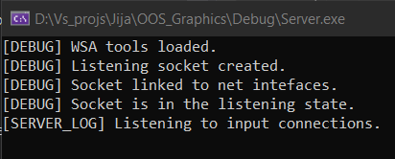
Рис. 5 – Состояние сервера после инициализации прослушивающего сокета.
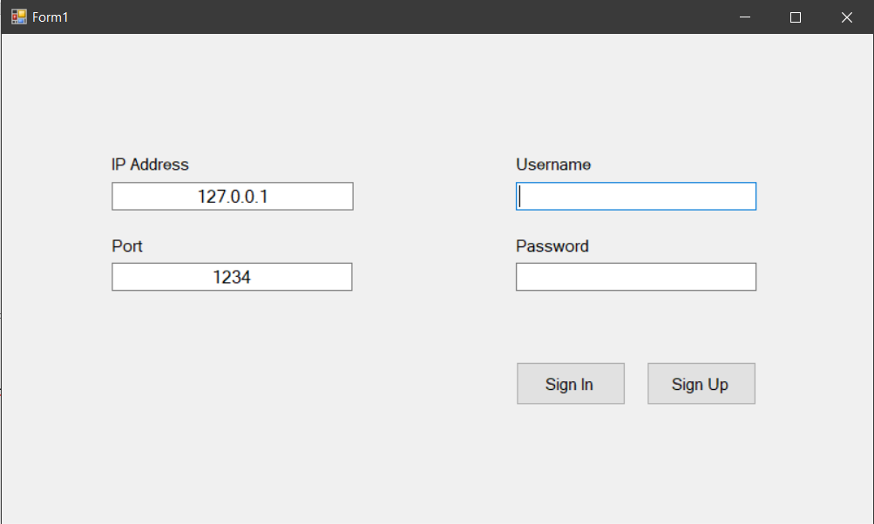
Рис. 6 – Состояние клиента после инициализации.
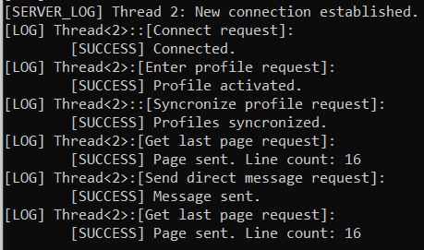
Рис. 7 – Состояние сервера после исполнения ряда команд в соответствие с протоколом взаимодействия.

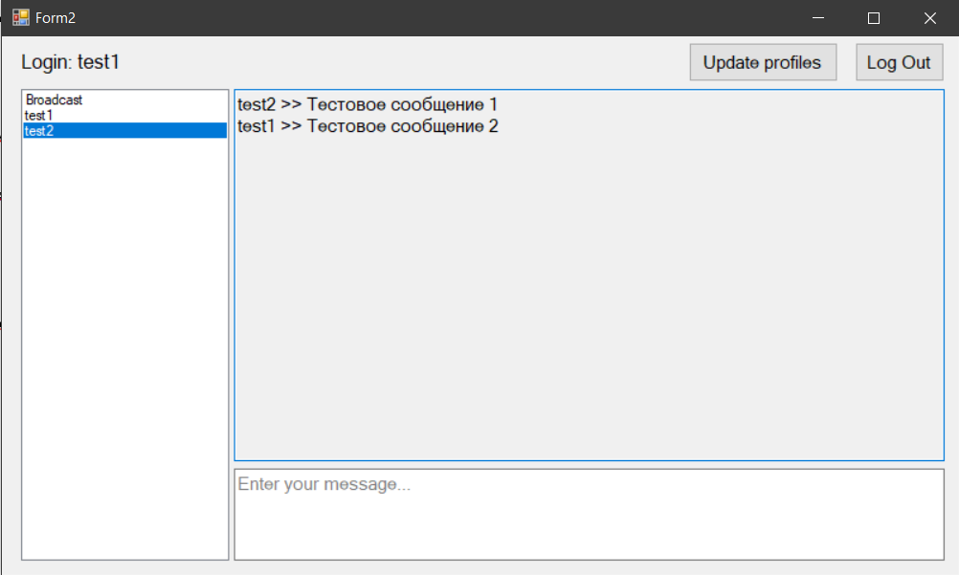
Рис. 8 – Состояние клиента после исполнения ряда команд в соответствие с протоколом взаимодействия.

